Фетисов Рудольф Иванович

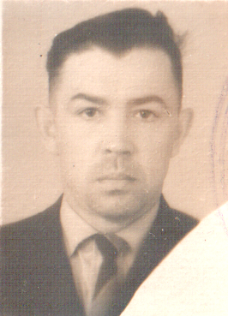

Рудольф Иванович родился в 1926 году. Окончил 9 классов Старской школы. Работал на Чернятинском стекольном заводе фацетчиком. Когда началась война, он был ещё несовершеннолетним. Поэтому был мобилизован в Советскую Армию Дятьковским горвоенкоматом только в 1943 году.

Был разведчиком, конником, служил в артиллерии. Так, с июня 1944 года служил в 381 запасном стрелковом полку. С августа 1944 года стал курсантом 7 отдельного учебного дивизиона. С марта 1945 года был разведчиком 17 гвардейской роты химической защиты. Был участником освобождения Белоруссии. Рудольф Иванович участвовал в освобождении Варшавы, во взятии Берлина.

Рудольф Иванович рассказывал о жесточайших сражениях на территории Германии. Так, например, только в одном из сражений при переходе немецкой границы погибло 80 его товарищей. В живых осталось трое, в том числе Рудольф Иванович.
После окончания войны продолжал военную службу в в/ч 75542 командиром отделения бронемашин.
Имел ранение. Дважды был контужен. В звании старшего лейтенанта в октябре 1950 года был уволен из Советской Армии.
Работал на стекольном заводе на разных должностях. Вёл большую общественную работу, возглавлял профсоюзную организацию завода. Умер в 2010 году.
Награды Фетисова Р. И.:
- медаль «За отвагу»,
- медаль «За освобождение Варшавы»,
- медаль «За взятие Берлина»,
- медаль «За победу над Германией в Великой Отечественной войне 1941-1945 гг.»

